**PROYEKSI CURAH HUJAN DAERAH PADANG PARIAMAN  
MENGGUNAKAN DEEP LEARNING DENGAN  
METODE LONG SHORT-TERM MEMORY**

**SKRIPSI**

*Untuk Memenuhi Salah Satu Syarat*

*Memperoleh Gelar Sarajana Komputer*

**Program Studi : Tehnik Informatika  
Jenjang Pendidikan : Strata 1 (S1)**



**OLEH :**

**EDO SULAIMAN**  
**NIM. 18101152630092**

**PROGRAM STUDI TEKNIK INFORMATIKA**

**FAKULTAS ILMU KOMPUTER**

**UNIVERSITAS PUTRA INDONESIA “YPTK” PADANG**

**2021**

# bab i pendahuluan

## Latar Belakang

Dewasa ini data merupakan penunjang pengambilan keputusan secara cepat, atau dikenal dengan istilah *Data Driven Decision Making (DDDM)* dimana kemajuan teknologi berperan besar dalam memanfaatkan data dan informasi tersebut (Aditya, Mulyana, Eka, & Widianto, 2020). Dalam berbagai aspek termasuk melakukan prediksi mengenai informasi curah hujan yang akurat di mana pemodelan tersebut masih memiliki kekurangan seperti penggunaan jumlah parameter, asumsi matematis, dan rumusan persamaan yang cenderung rumit, untuk menghasilkan sebuah model prediksi yang mendekati keakuratan optimal harus memiliki banyak *paremeter* dan *variabel* input untuk memenuhi sebuah asumsi prediksi (Supriyadi, 2019).

Mengatasi perihal tersebut, dikembangkanlah sebuah sebuah *Kecerdasan Buatan (Artificial Inteligence)* yang memiliki kemampuan untuk melakukan pembelajaran untuk menganalisa berbagai macam asumsi dan aspek yang berpengaruh untuk menarik kesimpulan (Supriyadi, 2019)*. Artificial Intelligence (AI)* atau *kecerdasan buatan* didefinisikan secara berbeda dalam konteks yang berbeda pula dalam disiplin ilmu komputer AI adalah mempelajari cara mensimulasikan untuk melakukan tugas yang biasanya membutuhkan pemahaman seperti manusia (Knowledge@Wharton, 2018). AI juga suatu cabang ilmu komputer yang menggunakan lebih banyak simbol daripada angka, dan memproses informasi berdasarkan jumlah aturan dalam merepresentasikan pengetahuan (Swarnkar & Swarnkar, 2019).

*Machine Learning* adalah bagian dari AI di mana mesin digunakan untuk belajar dari pengalaman masa lalu (Aditya, Mulyana, Eka, & Widianto, 2020). Algoritma *Machine Learning* digunakan dalam berbagai aplikasi, seperti dalam kedokteran, pengenalan email, pengenalan suara, dan visi komputer, di mana sulit atau tidak mungkin untuk mengembangkan algoritma konvensional untuk melakukan tugas yang diperlukan (Hu, Niu, Carrasco, Lennox, & Arvin, 2020).

Beberapa implementasi *Machine Learning* menggunakan data dan *Neural Network (Jaringan Saraf)* dengan cara yang meniru kerja otak biologis manusia (Zhou, 2019). *Deep learning* dapat dipahami sebagai bentuk *Neural Network* layer berganda yang merupakan bagian dari *Machine Learning* yang dapat digunakan dalam tugas termasuk *computer vision, speech recognition, natural language processing, machine translation, bioinformatics, drug design, medical image analysis, material inspection* dan *board game programs*, di mana mereka telah menghasilkan hasil yang sebanding dan dalam beberapa kasus melebihi kinerja para pakar (Hu, Niu, Carrasco, Lennox, & Arvin, 2020).

Misalnya, sebuah komputasi yang menggunakan *deep learning*, akan mampu memahami konsep seperti garis, bentuk, tekstur, dan juga pengaruhnya dengan melihat data-data citra tanpa bantuan tambahan dari manusia (Schneiderman & Kanade, 2002). *Machine Learning* senantiasa bekerja menggunakan 1 layer dimana *deep learning* bekerja lebih dari 1 *layer*. untuk batasan layer dari *deep learning* itu sendiri sebagai *Neural Network* biasanya memiliki 3 *layer* atau lebih, makin bayak *layer* yang digunakan akan memengaruhi lama / delay waktu yang terpakai untuk komputer mengkalkulasi (Hinton, et al., 2012).

*Layer* pada *deep learning* dapat di gambarkan seperti lapisan neuron pada otak manusia *layer* itu nantinya akan menggambarkan jarak atau vector menggunakan Fungsi matematika yaitu fungsi *sigmoid (σ)* (Putra J. G., 2020)*.* Fungsi ini lah yang nantinya akan menghasilkan nilai dalam bentuk *gradient descent*, alasan fungsi sigmoid digunakan karena dalam fungsi ini membutuhkan perhitungan yang relatif mudah dan cepat. Selain itu, fungsi sigmoid dapat diartikan sebagai nilai peluang karena nilainya antara 0 dan 1 (Putra J. G., 2020).

Salah satu pendekatan *deep learning* yang mampu secara otomatis mempelajari fitur yang dideskripsikan dalam bentuk *vektor* adalah *Recurrent Neural Networks (RNN)* (Puspaningrum, Bunga, & Iryanto, 2020). Pada *RNN* sendiri teknik learning bekerja dengan menyimpan layer dari output kembali sebagai input pada hidden layer berikutnya hingga memprediksi hasil akhir (Tarkus, Sompie, & Jacobus, 2020). Kelemahan *RNN* adalah tidak mampu lagi untuk belajar menghubungkan informasi ketika ada kesenjangan yang terus tumbuh, memori yang tersimpan akan semakin tidak relevan seiring waktu berjalan karena tertimpa dengan memori baru (Putra, Osmond, & Ansori, 2020), di karenakan kelemahan dari *RNN* sendiri tidak dapat mempelajari informasi yang terlalu jauh atau *Long-Term Dependencies*, yang cukup jauh pada masukannya (Wibisono & Khodra, 2018).

Penelitian *deep learning* terdahulu yang di lakukan (Juanda, Jondri, & Rohmawati, 2018), tentang *Prediksi Harga Bitcoin Dengan Menggunakan Recurrent Neural Network* menurutnya, masalah prediksi *time series* adalah jenis pemodelan prediktif yang sulit, tidak seperti pemodelan predikftif regresi, *time series* juga menambah kompleksitas ketergantungan urutan antar variable input. *Recurrent Neural Network* terbukti berhasil digunakan untuk prediksi data *time series* karena *RNN* mampu menggunakan informasi yang telah direkam sebelumnya yang panjang urutannya atau sequence-nya beragam-ragam. Oleh karena itu, pembangunan sistem ini dibuat dengan metode *Recurrent Neural Network* dengan menggunakan algoritma *Backpropagation Through Time*. Hasil akhir Prediksi harga Bitcoin dapat dilakukan menggunakan Recurrent Neural Network. Akurasi rata-rata terbaik yang didapatkan adalah 98.76% pada data latih dan 97.46% pada data uji, dengan parameter jumlah pola input terbaik adalah 5, jumlah epoch 1000, nilai learning rate 0.001 dan jumlah hidden unit 50.

*Long Short-Term Memory (LSTM)* merupakan sebuah pengembangan metode dari arsitektur *Recurrent Neural Network (RNN)*, Banyak peneliti yang mengembangkan metode *LSTM* di berbagai bidang seperti dalam bidang prediksi deret waktu atau *forecasting* dikarenakan metode *LSTM* mampu mengatasi kekurangan tersebut karena metode ini dapat mengatur memori pada setiap masukannya dengan menggunakan memory cells dan gate units pada setiap neurons yang berfungsi sebagail pengatur memori (Putra, Osmond, & Ansori, 2020). Contoh penggunaan deep learning untuk data *time series* yang banyak dihasilkan dari pengamatan cuaca adalah *LSTM*, *LSTM* sendiri diciptakan oleh Hochreiter dan Schmidhuber pada tahun 1997 (Supriyadi, 2019).

Penelitian *LSTM* terdahulu yang yang di teliti oleh (Poornima & Pushpalatha, 2019) mengenai *Prediction of Rainfall Using Intensified LSTM Based Recurrent Neural Network with Weighted Linear Units* dalam penelitian tersebut menyajikan *Long Short-Term Memory (LSTM)* berbasis *Recurrent Neural Network (RNN)* untuk memprediksi *curah hujan*. *Neural Network* dilatih dan diuji menggunakan dataset standar curah hujan. Jaringan yang dilatih akan menghasilkan atribut prediksi curah hujan. Parameter yang dipertimbangkan untuk evaluasi kinerja dan efisiensi model prediksi curah hujan yang diusulkan adalah *Root Mean Square Error (RMSE), akurasi, jumlah epoch, loss*, dan *learning rate*. Menurutnya *LSTM* dapat menyimpan data besar ke dalam memorinya dan dapat menghindari gradient yang hilang lebih baik dari pada *RNN* dan menunjukan akurasi lebih baik di bandingkan *RNN*, *LSTM* pun juga mempertahankan akurasi di masa depan seiring dengan mempertimbangkan nilai *Root Mean Square Error (RMSE), akurasi, jumlah epoch, loss, dan learning rate.*

Penilituan *LSTM* terdahulu yang juga di lakukan oleh (Supriyadi, 2019) mengenai metode *deep learning LSTM* untuk memprediksi parameter cuaca, seperti suhu udara, kelembaban, kecepatan angin, dan tekanan udara. Metode ini bekerja dengan memanfaatkan fungsi matematika seperti fungsi *tanh* dan *sigmoid* yang berada dalam layer *LSTM*. Adapun jumlah layer yang digunakan sebanyak 200 buah. Sedangkan jumlah datanya dibagi dua menjadi training data dan test data dengan rasio 9:1.pada bulan Januari 2019. Diperoleh *RMSE* parameter suhu udara, kelembaban, kecepatan angin, dan tekanan udara nilainya semakin baik ketika menggunakan deep learning *LSTM* dengan update dibandingkan *LSTM* tanpa update. Diperoleh hasil prediksi suhu udara, kelembaban, kecepatan angin, dan tekanan udara 1 hari ke depan memiliki *RMSE* yang baik. Dari parameter cuaca tersebut hanya parameter suhu dan kelembaban udara yang mengalami pertambahan *RMSE* seiring bertambahnya waktu. Sedangkan parameter kecepatan angin dan tekanan udara mengalami penurunan di hari ketiga dan meningkat secara kontinu hingga 1 bulan ke depan.

Berdasarkan rincian penjelasan sebelumnya, sangat dimungkinkan untuk menggunakan *deep learning* dengan metode *LSTM* dikarenakan mendukung kegiatan proyeksi curah hujan. Karena data pengamatan meteorologi umumnya berupa *vektor* dan *time* series hal tersebut dangat cocok di atasi dengan metode *LSTM*. Oleh karena itujudulpenelitian ini yakni “**PROYEKSI CURAH HUJAN DAERAH PADANG PARIAMAN MENGGUNAKAN DEEP LEARNING DENGAN METODE LONG SHORT-TERM MEMORY.**

## Perumusan Masalah

Berdasarkan uraian pada latar belakang masalah maka yang menjadi perumusan masalah pada skripsi ini adalah sebagai berikut :

1. Bagaimana melakukan proses prediksi curah hujan dengan mengunakan pendekatan Deep Learning untuk menghasilkan alternatif dalam pengambilan sebuah keputusan ?
2. Bagaimana konsep pendekatan Deep Learning dengan metode *Long Short-Term Memory* dapat melakukan prediksi curah hujan dengan parameter cuaca seperti suhu, kelembaban, kecepatan angin dan tekanan udara ?
3. Bagaimana Deep Learning dengan metode Long Short-Term Memory di implementasikan kedalam sebuah sistem yang dibangun untuk memprediksi curah hujan di daerah padang pariaman ?

## Hipotesis

Berdasarkan rumusan masalah yang telah ditentukan maka dapat diambil kesimpulan sebagai berikut :

1. Dengan melakukan proses prediksi curah hujan dengan mengunakan pendekatan Deep Learning diharapak dapat menghasilkan alternatif dalam pengambilan sebuah keputusan.
2. Dengan menggunakan konsep pendekatan Deep Learning metode *Long Short-Term Memory* diharapkan dapat melakukan prediksi curah hujan dengan parameter cuaca seperti suhu, kelembaban, kecepatan angin dan tekanan udara.
3. Penerapan Deep Learning dengan metode Long Short-Term Memory diharapkan dapat di implementasikan kedalam sebuah sistem yang dibangun untuk memprediksi curah hujan di daerah padang pariaman.

## Batasan Masalah

Adapun batasan masalah pada penelitian ini adalah sebagai berikut :

1. Data yang digunakan adalah data BMKG Klimatologi Padang Pariaman dari tahun 1985 sampai tahun 2021.
2. Metode yang digunakan dalam penelitian ini Long Short-Term Memory.
3. Menggunakan Bahasa Pemograman Python dan tools Jupyter Notebook untuk mengintegrasikan antara kode dengan output di dalam satu dokumen secara interaktif.
4. Fungsi Aktivasi yang digunakan adalah fungsi sigmoid (σ).
5. Untuk variabel yang digunakan dalam penelitian ini terdiri dari curah hujan, kecepatan angin, temperatur, dan kelembapan udara.
6. Data dibagi menjadi dua bagian, yaitu data training dan data test dengan rasio 9:1 di mana 9 untuk training dan 1 untuk test.

## Tujuan Penelitian

Adapun Tujuan dari penelitian ini adalah sebagai berikut :

1. Mendapatkan perkiraan pola curah hujan di daerah Padang Pariaman.
2. Mendapatkan hasil implementasi metode long short-term memory untuk prediksi curah hujan
3. Dengan mendapatkan hasil data pengujian yang baik maka dapat digunakan untuk memprediksi curah hujan masa depan. Dan dapat digunakan oleh BMKG Klimatologi Padang Pariaman untuk melakukan antisipasi dan perencanaan mendatang.

## Manfaat Penelitian

Hasil dari penelitian di harapkan dapat memberikan manfaat sebagai berikut :

1. Menambah pengetahuan penulis dalam memprediksi / memproyeksi data berbentuk *time series* yang di selesaikan dengan cara *deep learning* dengan menggunakan metode *long short-term memory*.
2. Membuktikan keakuratan metode *long short-term memory* dalam melakukan peramalan khususnya curah hujan.
3. Memberikan informasi tambahan mengenai peramalan curah hujan di daerah padang pariaman yang akan terjadi pada masa mendatang.

## Gambaran Umum Objek Penelitian

BMKG Klimatologi Padang Pariaman merupakan Stasiun Klimatologi BMKG Kelas II yang terletak di daerah *Jalan Raya Padang – Bukittinggi KM. 51 Kapalo Hilalang Sumatera Barat*. Berikut ini adalah gambaran umum tentang BMKG Klimatologi :

### Sejarah BMKG

Pengamatan meteorologi dan geofisika di Indonesia dimulai pertama kali pada tahun 1841 diawali dengan pengamatan yang dilakukan secara individual oleh Dr. Pieter Loth Onnen, Kepala Rumah Sakit di Bogor. Dari tahun ke tahun kegiatannya berkembang seiring dengan meningkatnya kebutuhan akan data hasil pengamatan cuaca dan geofisika. Pada tahun 1866, pemerintah Hindia Belanda meresmikan kegiatan pengamatan perorangan sebagai lembaga pemerintah dengan nama Observatorium Magnetisch en Meteorologisch atau Observatorium Magnetik dan Meteorologi yang dipimpin oleh Dr. Pieter Adrian Bergsma.

Pada tahun 1879, 74 jaringan alat pengukur hujan dibangun di Jawa. pengamatan medan magnet bumi dipindahkan dari Jakarta ke Bogor Pada tahun 1902. Pada tahun 1908 pemantauan gempa dimulai dengan pemasangan komponen horizontal seismograf Wiechert di Jakarta, sedangkan pemasangan komponen vertikal dilakukan pada tahun 1928. Pada tahun 1912, pengamatan meteorologi ditata ulang dengan menambahkan jaringan sekunder. Sedangkan pada tahun 1930 jasa meteorologi mulai digunakan untuk penerangan.

Pada masa pendudukan Jepang antara tahun 1942 dan 1945, nama badan meteorologi dan geofisika diubah menjadi Kisho Kauso Kusho atau Lembaga Meteorologi. Pada tahun 1945 Setelah proklamasi kemerdekaan Indonesia, badan tersebut dibagi menjadi dua: Di Yogyakarta dibentuk Badan Meteorologi yang berkedudukan di lingkungan Mabes TNI khusus untuk melayani kepentingan Angkatan Udara. Di bawah Kementerian Pekerjaan Umum dan Energi Badan Meteorologi dan Geofisika dibentuk Di Jakarta.

Pada tanggal 21 Juli 1947 Biro Meteorologi dan Geofisika diambil alih oleh Pemerintah Belanda dan namanya diubah menjadi Meteorologisch en Geofisiche Dienst. Badan Meteorologi dan Geofisika yang dikelola oleh Pemerintah Republik Indonesia berada di Jl. Gondangdia, Jakarta. Pada tahun 1949, setelah penyerahan kedaulatan Republik Indonesia dari Belanda, Meteorologisch en Geofisiche Dienst diubah menjadi Biro Meteorologi dan Geofisika di bawah Departemen Perhubungan dan Pekerjaan Umum. Selanjutnya pada tahun 1950 Indonesia resmi masuk sebagai anggota Organisasi Meteorologi Dunia dan Kepala Badan Meteorologi dan Geofisika menjadi Wakil Tetap Indonesia dengan WMO.

Pada tahun 1955 Biro Meteorologi dan Geofisika berubah nama menjadi Lembaga Meteorologi dan Geofisika di bawah Kementerian Perhubungan, dan pada tahun 1960 namanya dikembalikan menjadi Biro Meteorologi dan Geofisika di bawah Kementerian Perhubungan Udara.

Pada tahun 1965, namanya diubah menjadi Direktorat Meteorologi dan Geofisika, posisinya tetap di bawah Kementerian Perhubungan Udara. statusnya dinaikkan menjadi lembaga setingkat eselon I dengan nama Badan Meteorologi dan Geofisika, dengan jabatan tetap di bawah Kementerian Perhubungan. Badan Meteorologi dan Geofisika.

Melalui Peraturan Presiden Nomor 61 Tahun 2008, BMG berganti nama menjadi Badan Meteorologi, Klimatologi, dan Geofisika dengan status tetap sebagai Lembaga Pemerintah Non Departemen.

### Struktur Organisasi dan Nama-Nama Pejabatnya

Berikut adalah bentuk struktu organisasi BMKG Padang Pariaman :

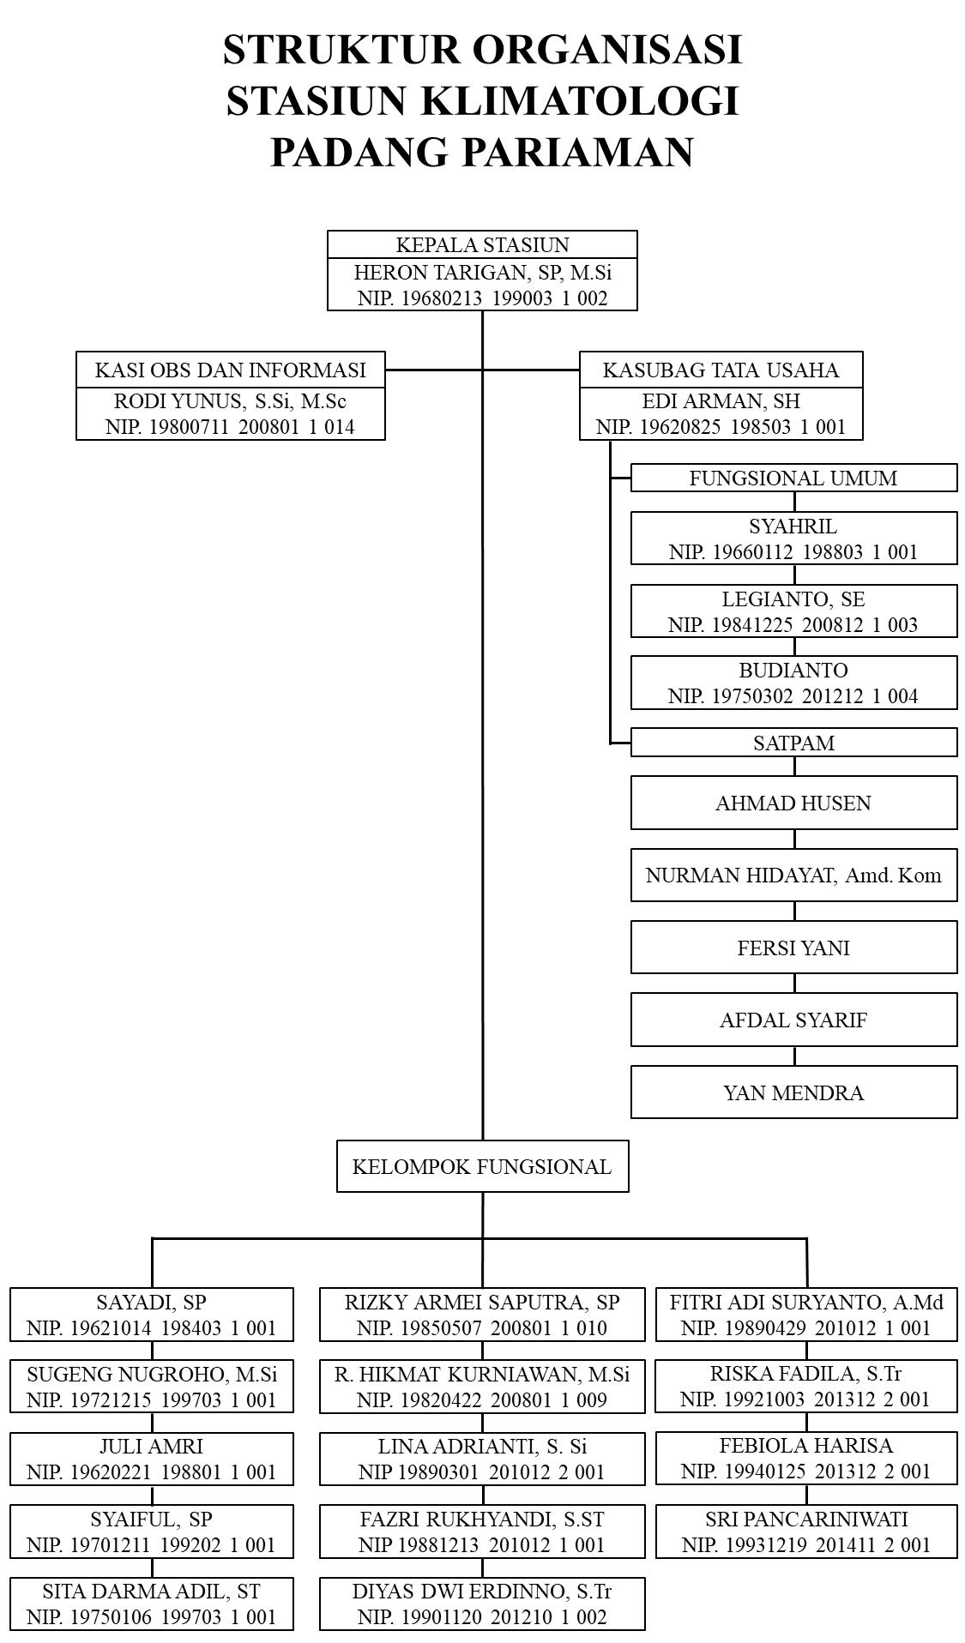(Sumber : Sta. Klim. Kelas II Padang Pariaman, 2021)

Gambar 1. Struktur BMKG Padang Pariaman

BMKG Klimatologi Padang Pariaman dipimpin oleh Kepala Stasiun Klimatologi (Kaslim) bertanggung jawab terhadap seluruh bidang yang ada pada instansi BMKG, Staf yang membantu Kaslim dalam menjalankan aktivitas di kantor adalah sebagai berikut :

1. Tata usaha yang bertanggung jawab terhadap administrasi kantor.
2. Bagian analisa yang bertanggung jawab terhadap pengolahan data dan analisis data-data yang dikirim ke Balai Wilayah I.
3. Tenaga teknis yang bertanggung jawab terhadap data-data klimatologi yang ada di BMKG Klimatologi Padang Pariaman.
4. Tim pengamat yang bertanggung jawab terhadap pengaturan jadwal pengamatan di BMKG Klimatologi Padang Pariaman.
5. Tim komunikasi dan peralatan yang bertanggung jawab terhadap pengiriman informasi kondisi peralatan yang ada di BMKG Klimatologi Padang Pariaman.

### Visi

Mewujudkan BMKG yang handal, tanggap dan mampu dalam rangka mendukung keselamatan masyarakat serta keberhasilan pembangunan nasional, dan berperan aktif di tingkat Internasional.

Terminologi di dalam visi tersebut dapat dijelaskan sebagai berikut :

1. Pelayanan informasi meteorologi, klimatologi, kualitas udara, dan geofisika yang handal ialah pelayanan BMKG terhadap penyajian data, informasi pelayanan jasa meteorologi, klimatologi, kualitas udara, dan geofisika yang akurat, tepat sasaran, tepat guna, cepat, lengkap, dan dapat dipertanggungjawabkan.
2. Tanggap dan mampu dimaksudkan BMKG dapat menangkap dan merumuskan kebutuhan stakeholder akan data, informasi, dan jasa meteorologi, klimatologi, kualitas udara, dan geofisika serta mampu memberikan pelayanan sesuai dengan kebutuhan pengguna jasa.

### Misi

Dalam rangka mewujudkan Visi BMKG, maka diperlukan visi yang jelas yaitu berupa langkah-langkah BMKG untuk mewujudkan Misi yang telah ditetapkan yaitu :

1. Mengamati dan memahami fenomena meteorologi, klimatologi, kualitas udara dan geofisika.
2. Menyediakan data, informasi dan jasa meteorologi, klimatologi, kualitas udara dan geofisika yang handal dan terpercaya.
3. Mengkoordinasikan dan memfasilitasi kegiatan di bidang meteorologi, klimatologi , kualitas udara dan geofisika.
4. Berpartisipasi aktif dalam kegiatan internasional di Bidang meteorologi, klimatologi, kualitas udara dan geofisika.

# bab ii landasan teori

## Prediksi / Forecasting

Menurut Sucipto & Syaharuddin Prediksi / Peramalan (forecasting) adalah kegiatan mengestimasi apa yang akan terjadi pada masa yang akan datang. Peramalan diperlukan karena adanya kesenjangan waktu (timelag) antara kesadaran dibutuhkannya suatu kebijakan baru dengan waktu pelaksanaan kebijakan tersebut (Sucipto & Syaharuddin, 2018).

Menurut Putro, Furqon, & Wijoyo prediksi merupakan suatu proses untuk meramalkan atau memperkirakan suatu variable di masa yang akan datang. Dalam kasus prediksi biasanya data yang sering digunakan adalah data kuantitatif. Prediksi tidak harus menghasilkan suatu jawaban yang pasti kejadian, melainkan berusaha untuk mencari jawaban yang sedekat mungkin dengan kejadian yang akan terjadi (Putro, Furqon, & Wijoyo, 2018).

Secara umum, ada dua jenis prediksi yaitu kualitatif dan kuantitatif. Prediksi kualitatif merupakan prediksi yang bersifat subjektif, hal ini karena didasarkan pada pengalaman empiris, intuisi pengambilan keputusan dan emosi manusia.Sedangkan, prediksi kuantitatif merupakan prediksi yang bersifat objektif sebab didasarkan pada data aktual dan diolah menggunakan metode tertentu (Surtiningsih, Furqon, & Adinugroho, 2018).

Jenis sesuai yang di jelaskan oleh para ahli sebelumnya prediksi yang digunakan dalam penelitian adalah prediksi kuantitatif. Dikarenakan data yang digunakan adalah data dari masa lalu berupa angka dengan runtutan waktu.

## Time Series

Time series adalah rangkaian data yang berupa nilai pengamatan yang diukur selama kurun waktu tertentu, berdasarkan waktu dengan interval yang sama, dalam hal ini adalah data nilai indeks harga saham yang diperoleh dalam jangka waktu yang berurutan data ini dikumpulkan dari waktu ke waktu. Waktu yang digunakan dapat berupa hari, bulan, tahun (Pandji, Indwiarti, & Rohmawati, 2019).

Analysis *time series* dilakukan untuk memperoleh pola dari data tersebut dengan menggunakan historical data yang akan digunakan untuk memprediksi suatu nilai di masa yang akan datang. Oleh karena itu untuk memilih suatu metode time series yang tepat harus mempertimbangkan pola data, agar metode yang digunakan dengan pola tersebut dapat diuji (Pandji, Indwiarti, & Rohmawati, 2019).

## Fungsi Aktivasi

Fungsi aktivasi sangat berperan dalam mengaktifkan setiap neuron pada *jaringan saraf tiruan* serta menentukan keluaran dari suatu jaringan saraf tiruan (Susilawati & Muhathir, 2019). Fungsi aktivasi berfungsi untuk menghitung nilai keluaran berdasarkan nilai *input* dan bobot pada neuron, fungsi optimisasi berfungsi untuk meminimalisir error antara nilai keluaran dengan nilai yang dihasilkan oleh neuron. Minimalisasi nilai error dilakukan dengan cara mengubah nilai bobot di setiap neuron. Bobot diubah beberapa iterasi hingga menjadi konvergen, jumlah iterasi tersebut dinamakan dengan *epoch* (Wibawa, 2017). Berikut adalah beberapa fungsi aktivasi yang di gunakan dalam penelitian ini :

### Sigmoid (σ)

Fungsi aktivasi *sigmoid* merupakan fungsi non-linear. *Input* untuk fungsi aktivasi ini berupa bilangan real dan *output* dari fungsi aktivasi ini memiliki range antara 0 sampai 1 (Suhermi, Suhartono, Dana, & Prastyo, 2018). Berikut ini perhitungan dari fungsi aktivasi sigmoid :

Dimana :

: data input

: konstanta matematika (2,718281828…)

Fungsi sigmoid mentransformasi range nilai dari *input* x menjadi antara 0 dan 1. Jika *inputnya* sangat negatif, maka keluaran yang didapatkan adalah 0, sedangkan jika *input* sangat positif maka nilai keluaran yang didapatkan adalah 1. Fungsi ini memiliki kekurangan yaitu dapat mematikan *gradient*, ketika aktivasi dari neuron mengeluarkan nilai yang berada pada range 0 atau 1, dimana gradient di wilayah ini hampir bernilai 0. Kemudian output dari sigmoid tidak zero-centered (Suhermi, Suhartono, Dana, & Prastyo, 2018).

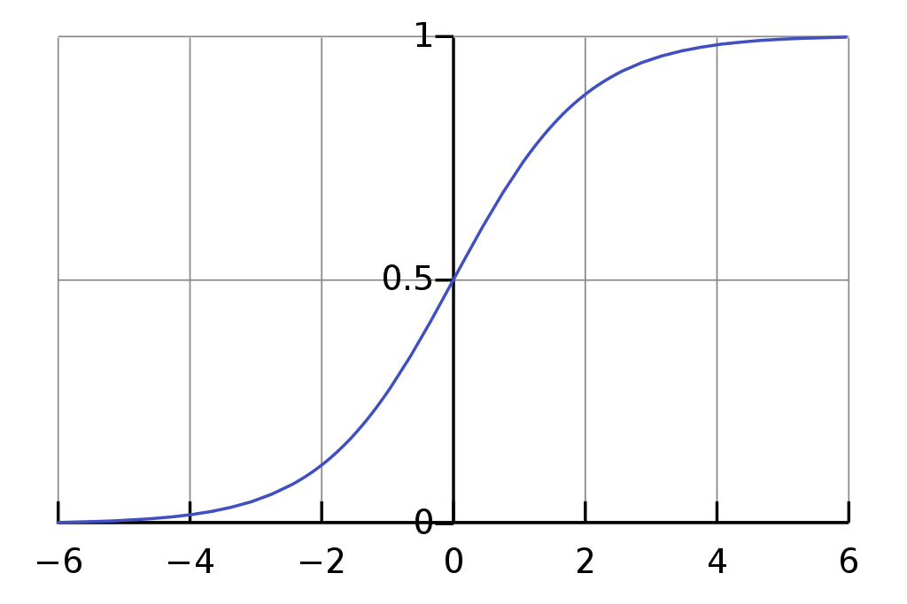

(Sumber : Deng, Tong, Lan, & Huang, 2020)

Gambar 2. Illustrasi Sigmoid

### Hyperbolic (Tanh)

Fungsi aktivasi *Tanh* merupakan fungsi non-linear. *Input* untuk fungsi aktivasi ini berupa bilangan real dan output dari fungsi tersebut memiliki range antara -1 sampai 1 (Suhermi, Suhartono, Dana, & Prastyo, 2018). Berikut ini perhitungan dari fungsi aktivasi *tanh* :

Dimana :

: data input

: konstanta matematika (2,718281828…)

Sama seperti fungsi sigmoid, fungsi ini memiliki kekurangan yaitu dapat mematikan *gradient*, akan tetapi fungsi ini juga memiliki kelebihan yaitu *output* yang dimiliki fungsi *Tanh* merupakan zero-centered. Dalam pengaplikasiannya fungsi *Tanh* lebih menjadi pilihan jika dibandingkan dengan fungsi sigmoid. Fungsi Perlu diketahui fungsi *tanh* merupakan pengembangan dari fungsi Sigmoid (Suhermi, Suhartono, Dana, & Prastyo, 2018).

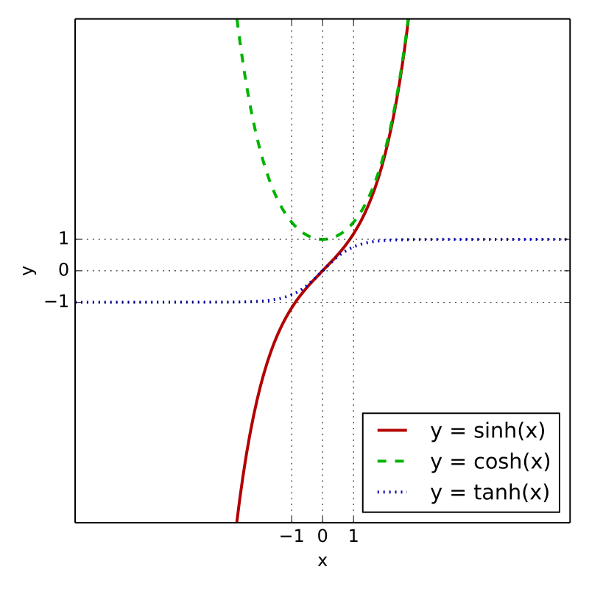

(Sumber : Flywind, 2017)

Gambar 3. Ilustrasi Tanh

## Deep Learning

Sejak tahun 2006, *Deep Structured Learning* atau yang lebih dikenal dengan *Deep learning* atau *Hierarchical Learning* telah muncul sebagai area baru dalam penelitian *Machine Learning* yang berdasarkan pada suatu set algoritma yang mencoba untuk memodelkan abstraksi tingkat tinggi pada data dengan menggunakan graf yang mendalam dengan beberapa layer pengolahan, yang terdiri dari beberapa transformasi linier dan non-linier (François, 2018).

*Deep Learning* sendiri adalah cabang ilmu *machine learning* berbasis *Neural Network (NN)* atau bisa dikatakan sebagai perkembangan dari *Neural Network* (Ilahiyah & Nilogiri, 2018). Metode pendekatan *deep learning* mengklasifikasi data dalam dua sesi yaitu sesi training dan testing. Pada sesi training mempelajari ekstrasi fitur dari setiap data supaya bisa membedakan suaru label dengan label yang lain. Pada sesi testing data-data yang diuji dapat dianalisa dari hasil sesi training (Azizah, Umayah, & Fajar, 2018).

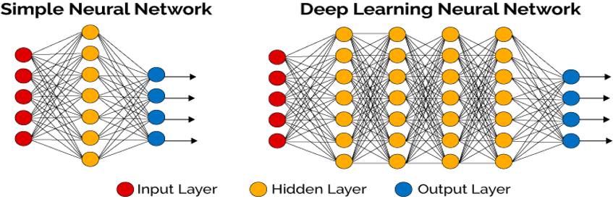

(Sumber : Savalia & Emamian, 2018)

Gambar 4. Perbedaan Simple Neural Network dan Deep Learning

Pada *Neural Network* diilhami oleh pemrosesan informasi dan distribusi node komunikasi dalam sistem biologis dan terinspirasi dari cara kerja otak manusia karena terbukti Otak manusia melakukan sesuatu hal yang sama persis seperti, hirarki pertama pada neuron menerima formasi pada visual cortex yang sensitif terhadap gambaran tepi dan gumpalan khusus (François, 2018).

Dalam *deep learning*, sebuah komputer belajar mengklasifikasi secara langsung dari gambar atau suara. Metode *deep learning* menggunakan CPU dan RAM dalam proses komputasi, dan juga memanfaatkan GPU sehingga proses komputasi data yang besar dapat berlangsung lebih cepat (Ilahiyah & Nilogiri, 2018).

## Recurrent Neural Network

*Recurrent Neural Network (RNN)* adalah model yang efisien untuk analisis sentimen. *RNN* menggunakan sel memori yang mampu menangkap informasi tentang urutan panjang (Patel & Tiwari, 2019). Dalam melakukan prediksi, RNN menggunakan data input pada waktu saat ini dan juga input dari data sebelumnya. Hubungan antar input tersebut dapat berguna untuk memberikan informasi kepada seluruh hidden layer. Sehingga dapat dikatakan bahwa RNN memiliki memori yang berisikan hasil rekaman informasi yang dihasilkan sebelumnya (Gulli & Pal, 2017).

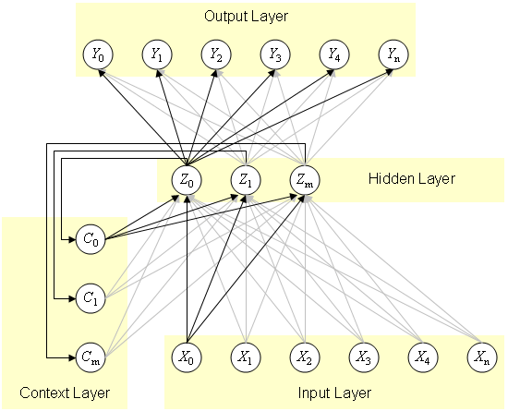

(Sumber : Juanda, Jondri, & Rohmawati, 2018)

Gambar 5. Arsitektur Recurrent Neural Network

*RNN*  merupakan variasi dari *Artificial Neural Network*, perbedaan utama yang terdapat pada model ini adalah sinyal dapat mengalir secara *forward* dan *backward* secara berulang. Untuk bisa melakukan hal tersebut, maka ditambahkan sebuah layer baru yang disebut dengan *context layer*. Selain melewati input antar layer, output dari setiap layer juga menuju ke context layer untuk digunakan sebagai inputan pada *timestep* berikutnya. RNN menyimpan informasi di *context layer*, yang membuatnya dapat mempelajari urutan data dan menghasilkan output atau urutan lain. Jika ditarik kesimpulan maka dapat dikatakan bahwa RNN memiliki memori yang berisikan hasil rekaman informasi yang dihasilkan sebelumnya (Juanda, Jondri, & Rohmawati, 2018). Pada layer tersembunyi *(hidden layer)* bertindak sebagai penyimpanan internal untuk menyimpan informasi yang dikumpulkan selama tahap awal pemrosesan data sekuensial. Alasan *RNN* disebut "berulang" adalah karena model melakukan tugas yang sama untuk setiap elemen urutan saat memanfaatkan informasi itu (Ludwig, 2019).

(Sumber : Juanda, Jondri, & Rohmawati, 2018)

Gambar 6. Proses Recurrent Neural Network

Pada **Gambar 6** menunjukkan RNN pada posisi yang tidak dibuka ke full network. Dengan membuka gulungan RNN maka simpelnya kita menuliskan seluruh jaringan dengan urutan (sequence) secara lengkap (Juanda, Jondri, & Rohmawati, 2018). Berikut ialah keterangan simbol yang ada pada **Gambar 6** :

1. ialah input pada setiap *time step* biasanya berupa input sebuah vektor.
2. adalah “memory” pada *RNN* akan dihitung berdasarkan *hidden state* sebelumnya dan input pada langkah *time step* sehingga metode ini disebut sekuensial pada setiap
3. adalah output untuk setiap step

Pemetaan satu simpul S𝑡 dan output 𝑂𝑡 dapat ditulis sebagai (Tian, Ma, Zhang, & Zhan, 2018) :

Dimana dikatakan memori jaringan pada waktu , , , dan adalah matriks bobot berbagai di setiap layer, dan mewakili *input* dan *output* pada waktu , dan fungsi dan fungsi mewakili fungsi non-linear (Tian, Ma, Zhang, & Zhan, 2018).

Berbeda dengan koneksi bobot yang dibuat antara layer dalam *ANN*, *RNN* dapat menggunakan internal state (memori) untuk memproses urutan input (Che, Purushotham, Cho, Sontag, & Liu, 2018). *Hidden state* menyimpan informasi pada proses sebelumnya, dan *outputnya* diturunkan dari proses sekarang dengan memory sebelumnya. Secara teori, *RNN* juga mampu menangani dengan ketergantungan jangka panjang. Namun, dalam beberapa hal, *RNN* tidak dapat menghafal informasi sebelumnya dengan baik ketika interval waktu sangat panjang, masalah ini biasanya di sebut dengan *gradient vanishing problem* (Tian, Ma, Zhang, & Zhan, 2018). Dikarenakan RNN hanya mengingat beberapa langkah awal dalam urutan data sehingga tidak cocok untuk mengingat urutan yang lebih panjang. Untuk mengatasi kekurangan ini dan meningkatkan kinerja *RNN*, maka dikembangkanlah jenis jaringan arsitektur *RNN* khusus berulang lainnya yaitu *LSTM (Long Short-Term Memory)* (Moghar & Hamiche, 2020; Tian, Ma, Zhang, & Zhan, 2018).

## Long Short-Term Memory

*Long Short-Term Memory (LSTM)* merupakan pengembangan dari *Recurrent Neural Network (RNN)* dengan mengatasi salah satu kekurangan *RNN* yaitu kemampuan pengelolaan informasi dalam periode yang lama yang mana dilakukan modifikasi pada Recurrent Neural Network (RNN) dengan memberi memory cell untuk dapat menyimpan informasi dalam waktu yang lama. Diusulkan oleh Sepp Hochreiter dan Jurgen Schmidhuber pada tahun 1997, *LSTM* banyak dipilih untuk prediksi berbasis waktu atau *time series* karena dikenal lebih unggul dan handal dalam melakukan prediksi dalam waktu lama dibanding algoritma lain (Zahara, Sugianto, & Ilmiddafiq, 2019; Manaswi, 2018).

(Sumber : Olah, 2015)

Gambar 7. Perulangan modul dalam LSTM berisi empat layer yang saling berinteraksi.

Kunci LSTM adalah *cell state*, garis horizontal yang melewati bagian atas diagram keadaan sel seperti ban berjalan. Ini berjalan lurus ke bawah seluruh rantai, memiliki beberapa linier kecil interaksi (Ghosh, Bose, Maji, Debnath, & Sen, 2019). Untuk setiap sel memori memiliki tiga layer sigmoid dan satu layer tanh (Qiu, Wang, & Zhou, 2019).

(Sumber : Olah, 2015)

Gambar 8. Alur Informasi Cell State pada LSTM

Keterangan (Pardede & Ibrahim, 2020) :

: *Cell state*

: Nilai *Cell state* sebelum order ke *t*

Pada **Gambar 8**, garis horizontal yang melalui bagian atas diagram dikenal sebagai *cell state* (, ). Ini bertindak seperti ban berjalan yang berjalan di seluruh jaringan. Ini membawa informasi dari sel sebelumnya ke saat ini dan seterusnya (Hiransha, Gopalakrishnan, Menon, & Soman, 2018). Kemampuan untuk menambah atau menghapus informasi ke cell state dikendalikan oleh struktur yang disebut *gate*. *Gate* digunakan untuk secara opsional membiarkan informasi lewat. Informasi yang di saring melalui struktur *gate* yang akan mempertahankan dan memperbarui *cell state* memori, LSTM memiliki tiga di antaranya gerbang, untuk melindungi dan mengontrol cell state, Struktur gerbangnya mencakup *forget gate*, *input gate.* dan *output gate*. *Gate* terdiri dari layer jaring saraf sigmoid dan operasi perkalian pointwise (Ghosh, Bose, Maji, Debnath, & Sen, 2019; Qiu, Wang, & Zhou, 2019).

(Sumber : Olah, 2015)

Gambar 9. Layer sigmoid mengeluarkan angka antara nol dan satu.

Pada **Gambar 9** layer sigmoid mengeluarkan angka antara 0 dan 1, menggambarkan berapa banyak dari setiap komponen yang harus dilewati. Nilai 0 berarti “jangan biarkan apa pun lewat”, sedangkan nilai 1 berarti “biarkan semuanya lewat!” (Ghosh, Bose, Maji, Debnath, & Sen, 2019)*.* Berikut ialah keterangan setiap gate yang ada pada **Gambar 7** :

### *Forget* *Gate*

Pada *forget gate* informasi pada setiap data *input* yang akan diolah dan dipilih data mana saja yang akan disimpan atau dibuang pada memory cells. Fungsi aktivasi yang digunakan pada *forget gate* ini adalah fungsi aktivasi sigmoid. Dimana hasil keluarannya antara 0 dan 1. Jika keluarannya adalah 1 maka semua data akan disimpan dan sebaliknya jika keluarannya 0 maka semua data akan dibuang (Aldi, Jondri, & Aditsania, 2018). Dengan rumus seperti pada **Gambar 10** :

(Sumber : Olah, 2015)

Gambar 10. Alur Informasi Forget Gate pada LSTM

Keterangan (Pardede & Ibrahim, 2020) :

: *Forget gate*

: Fungsi Aktivasi *Sigmoid*

: Nilai *Weight* untuk *Forget gate*

: Nilai *output* sebelum order ke *t*

: Nilai *input* pada order ke *t*

: Nilai bias pada *Forget gate*

Pada **Gambar 10** LSTM memutuskan informasi apa yang akan dibuang dari *cell state*. Keputusan ini dibuat oleh layer sigmoid yang disebut "layer forget gate." (). Terlihat pada dan dan nilai *output* antara angka 0 dan 1 untuk setiap angka dalam *cell state* pada **Gambar 8**. *Output* dari 1 mewakili 'sepenuhnya simpan ini' sementara 0 mewakili 'singkirkan ini sepenuhnya' (Boruah & Barman, 2018).

### *Input* *Gate*

Pada *input gate* terdapat dua gates yang akan dilaksanakan, pertama akan diputuskan nilai mana yang akan diperbarui menggunakan fungsi aktivasi sigmoid. Selanjutnya fungsi aktivasi tanh akan membuat vector nilai baru yang akan disimpan pada memory cell (Aldi, Jondri, & Aditsania, 2018). Dengan rumus seperti pada **Gambar 11** :

(Sumber : Olah, 2015)

Gambar 11. Alur Informasi yang melewati Input Gate pada LSTM

Keterangan (Pardede & Ibrahim, 2020) :

: *Input gate*

: Nilai baru yang dapat ditambahkan ke *cell state*

: Fungsi Aktivasi *Sigmoid*

: Fungsi Aktivasi *Tanh*

: Nilai *Weight* untuk *Input gate*

: Nilai *Weight* untuk *Cell state*

: Nilai *output* sebelum order ke *t*

: Nilai *input* pada order ke *t*

: Nilai bias pada *Input gate*

: Nilai bias pada *cell state*

Pada langkah berikutnya di **Gambar 11** LSTM memutuskan informasi apa yang akan disimpan dari *cell state*. Pertama layer *sigmoid* yang disebut "layer *input gate*" () memutuskan nilai mana yang akan diperbarui. Setelah itu, layer membuat vektor nilai kandidat baru, , yang dapat ditambahkan ke state (Ghosh, Bose, Maji, Debnath, & Sen, 2019).

### *Cell State / Memory State*

Pada *cell state* gates akan mengganti nilai pada memory cell sebelumnya dengan nilai memory cell yang baru. Dimana nilai ini didapatkan dari menggabungkan nilai yang terdapat pada forget gate dan input gate (Aldi, Jondri, & Aditsania, 2018). Dengan rumus seperti pada **Gambar 12** :

(Sumber : Olah, 2015)

Gambar 12. Alur Memperbaharui Cell State pada LSTM

Keterangan (Pardede & Ibrahim, 2020) :

: *Cell state*

: *Forget gate*

: Nilai *Cell state* sebelum order ke *t*

: *Input gate*

: Kandidat konteks baru yang dapat ditambahkan ke *cell state*

Pada langkah selanjutnya di **Gambar 12**, kedua layer di gabungkan digabungkan untuk membuat pembaruan ke *cell state*. Pada Langkah inilah nilai *cell state* lama (), akan di perbaharui ke nilai dari *cell state* baru () dimana LSTM akan mengalikan *cell state* lama dengan () kemudian ditambahkan dengan () . Ini adalah nilai kandidat baru, yang diskalakan berdasarkan seberapa banyak kami memutuskan untuk memperbarui setiap nilai negara bagian. (Ghosh, Bose, Maji, Debnath, & Sen, 2019).

### *Output* *Gate*

Pada *output gate* terdapat dua gate yang akan dilaksanakan, pertama akan diputuskan nilai pada bagian memory cell mana yang akan dikeluarkan dengan menggunakan fungsi aktivasi sigmoid. Selanjutnya akan ditempatkan nilai pada memory cell dengan menggunakan fungsi aktivasi tanh. Terakhir kedua gate tersebut di dikalikan sehingga menghasilkan nilai yang akan dikeluarkan (Aldi, Jondri, & Aditsania, 2018). Dengan rumus seperti pada **Gambar 13** :

(Sumber : Olah, 2015)

Gambar 13. Alur Informasi melewati Output Gate pada LSTM

Keterangan (Pardede & Ibrahim, 2020) :

: *Output gate*

: *Cell state*

: Fungsi Aktivasi *Sigmoid*

: Fungsi Aktivasi *Tanh*

: Nilai *Weight* untuk *Output gate*

: Nilai *output* sebelum order ke *t*

: Nilai *input* pada order ke *t*

: Nilai bias pada *Output gate*

: Nilai *output* pada order ke *t*

Terakhir pada **Gambar 13** adalah tahap dimana perlu memutuskan apa yang akan hasilkan. *Output* akan didasarkan pada *cell state*, tetapi akan menjadi versi yang difilter. Pertama, kita menjalankan layer sigmoid yang memutuskan bagian mana dari *cell state* yang akan kita hasilkan. Kemudian, *cell state* di tempatkan melalui *tanh* (untuk mendorong nilai menjadi antara -1 dan 1) dan mengalikannya dengan *output* *gate* layer *sigmoid*, sehingga hanya akan menampilkan bagian yang putuskan (Ghosh, Bose, Maji, Debnath, & Sen, 2019).

# bab iii metodologi penelitian

## Kerangka Penelitian

Kerangka penelitian merupakan rangkaian kegiatan yang akan dilakukan dalam suatu penelitian berupa rangkaian grafik yang menggambarkan alur proses penelitian proyeksi curah hujan daerah padang pariaman menggunakan deep learning dengan metode long short-term memory, sehingga langkah-langkah yang dilakukan oleh penulis dalam perancangan ini tidak melenceng dari pokok bahasan dan lebih mudah dipahami, yang diilustrasikan seperti pada gambar berikut.

## Tahapan Penelitian